พระบาทสมเด็จพระเจ้าอยู่หัวทรงเริ่มต้นต่อเรือใบที่ใช้งานได้จริง เป็นเรือตามมาตรฐานสากล
ประเภท Enterprise Class
His Majesty the King started to build his internationally standardized Enterprise Class sailboat.

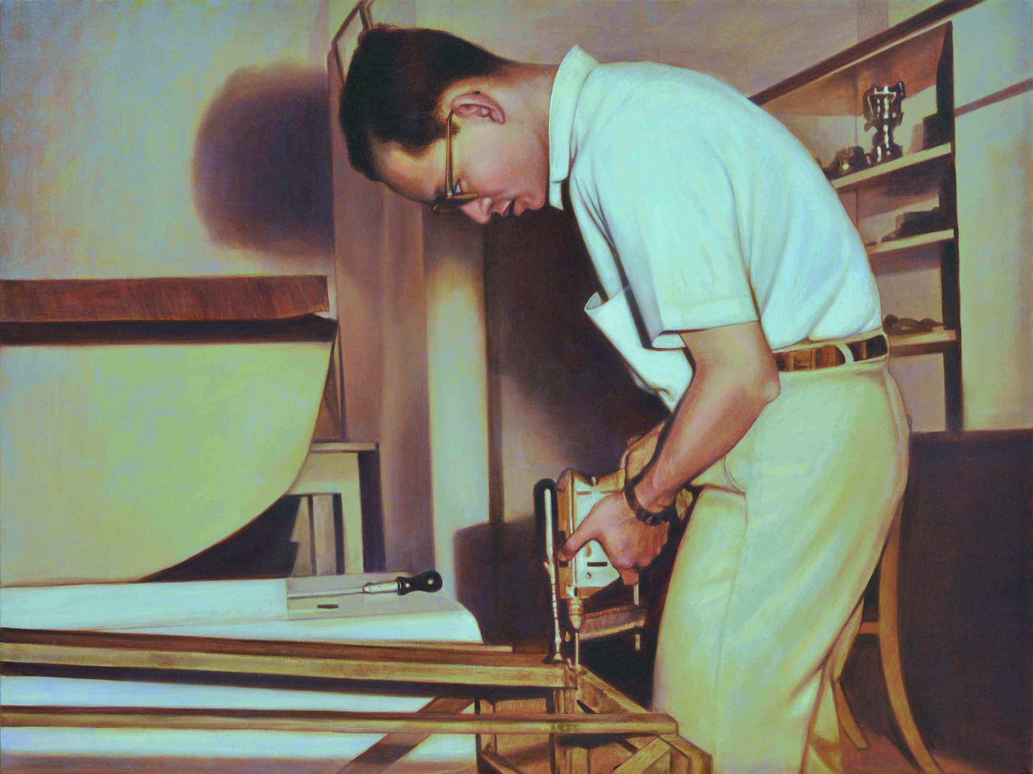
ทรงใช้เอฟแคลมป์ (F-Clamp) จับชิ้นงานให้แน่นแล้วทรงใช้สว่านไฟฟ้าเจาะรูนำ เพื่อป้องกันไม้แตกก่อนที่จะขันตะปูเกลียว
His Majesty the King used an F–Clamp to hold woods tightly and drilled holes in order to prevent cracking woods before screwing.
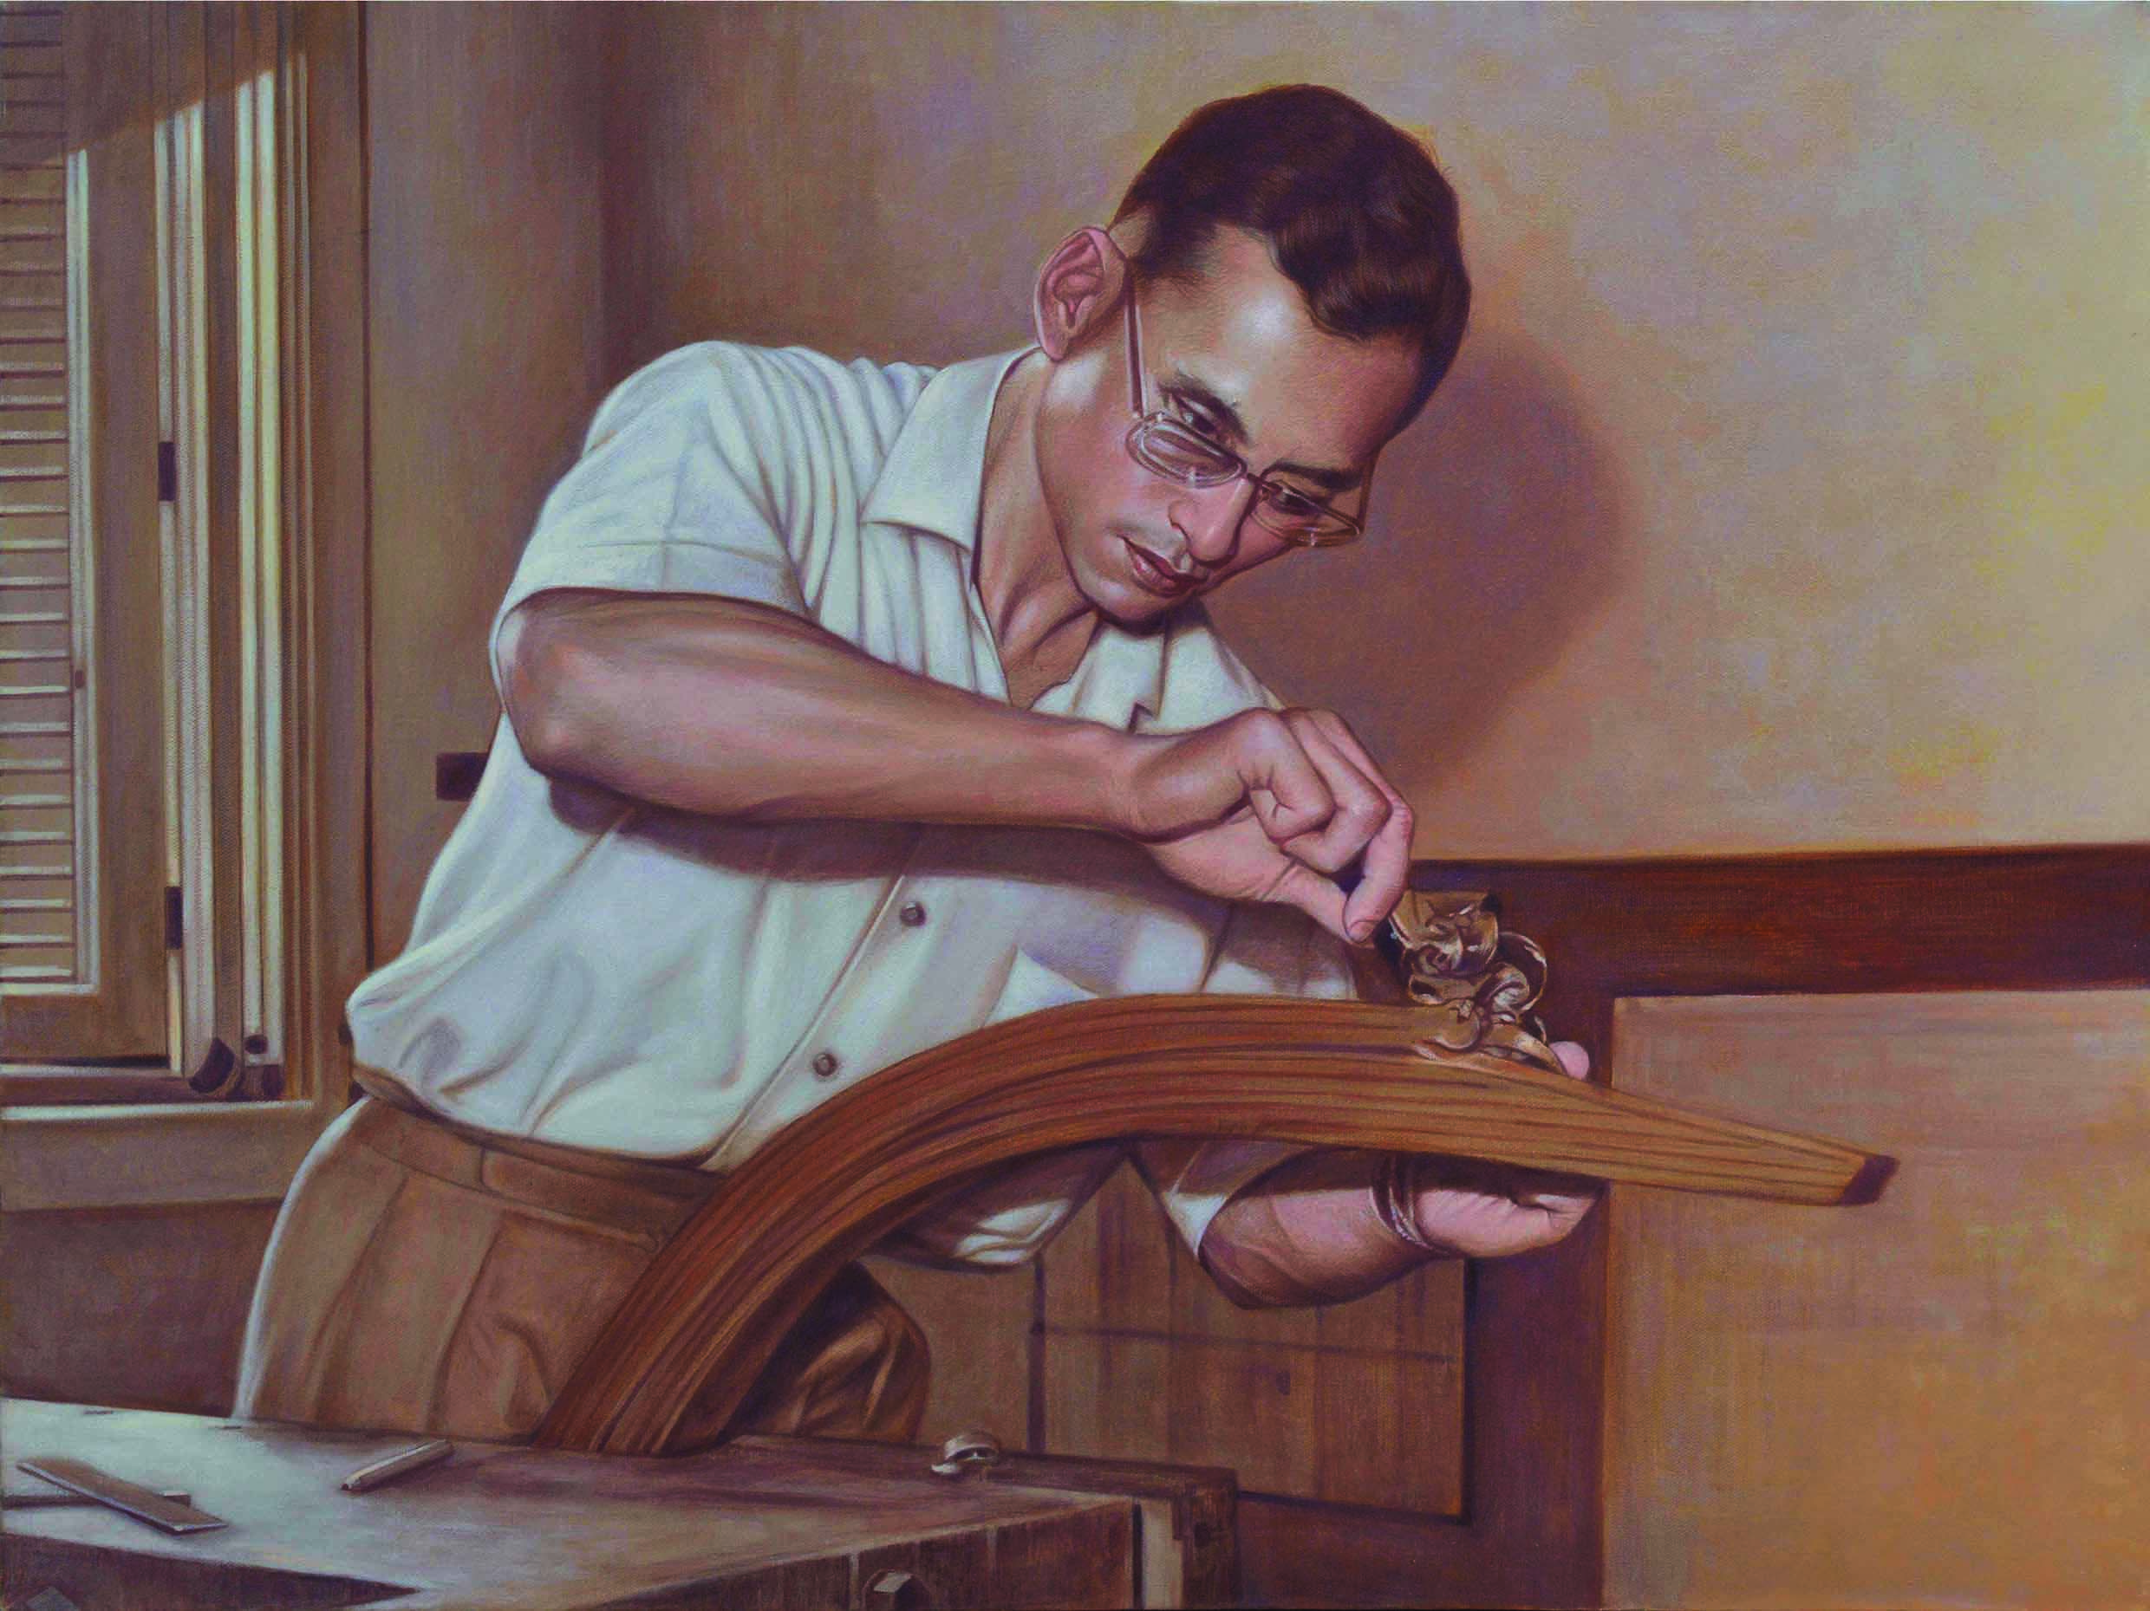

ทรงใช้กบขูดเหล็ก (เขียด) ไสปรับแต่งผิวหน้าไม้ที่มีส่วนเว้า และส่วนโค้ง
His Majesty the King used a spokeshaveto plane andsmooth out the surface of the curved and concave wood.
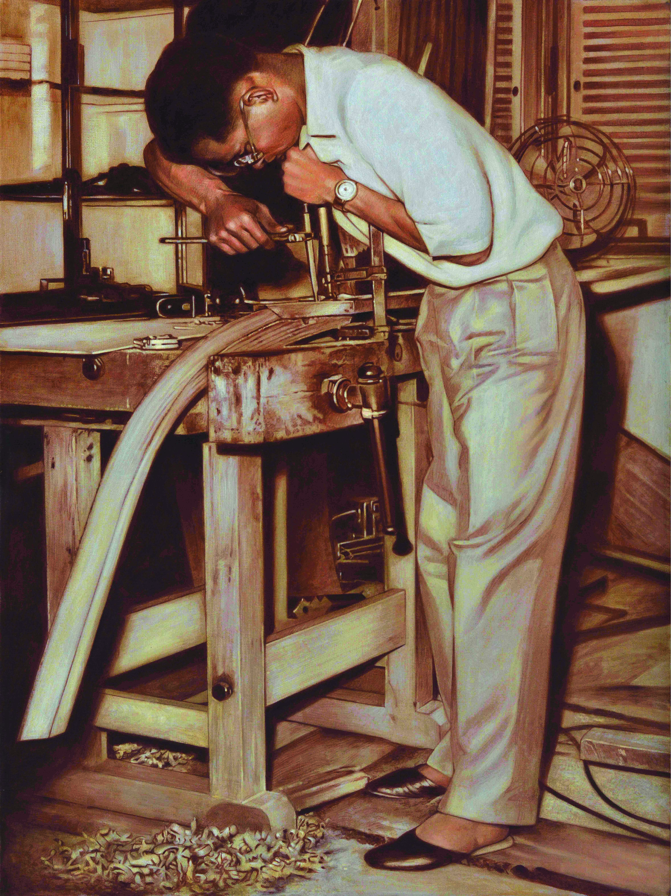
ทรงใช้เอฟแคลมป์ (F-Clamp) บีบอัดไม้ให้ติดกัน แล้วใช้ตะไบหางหนูเจาะรูไม้ เพื่อจะขันตะปูเกลียว เป็นการป้องกันไม้แตก
His Majesty the King used an F–Clamp to hold woods tightly and used a rattail fileto make holes in orderto prevent cracking woods before screwing.

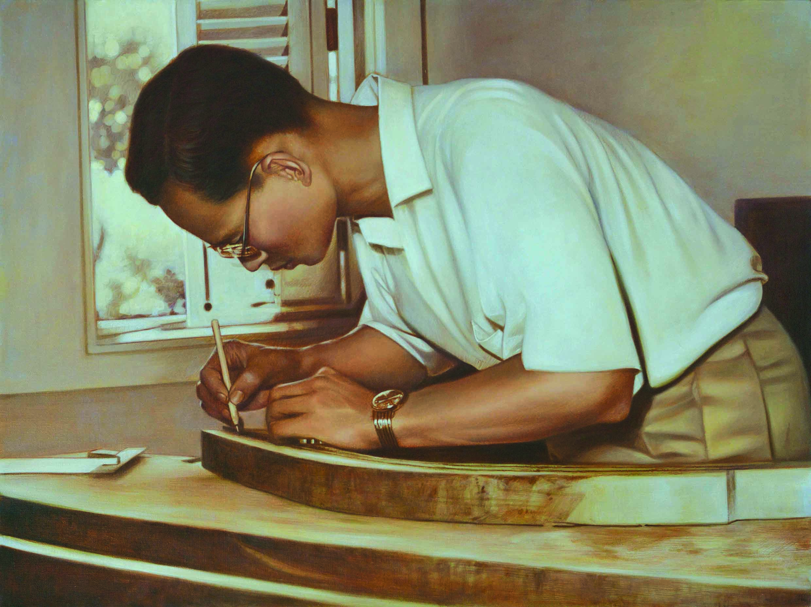
ทรงสร้างแบบ ลอกแบบส่วนโค้งของไม้ ก่อนที่จะนำไปตัดเป็นชิ้นงาน
His majesty the King created a pattern of curves in wood and reproduced it before cutting into a workpiece.

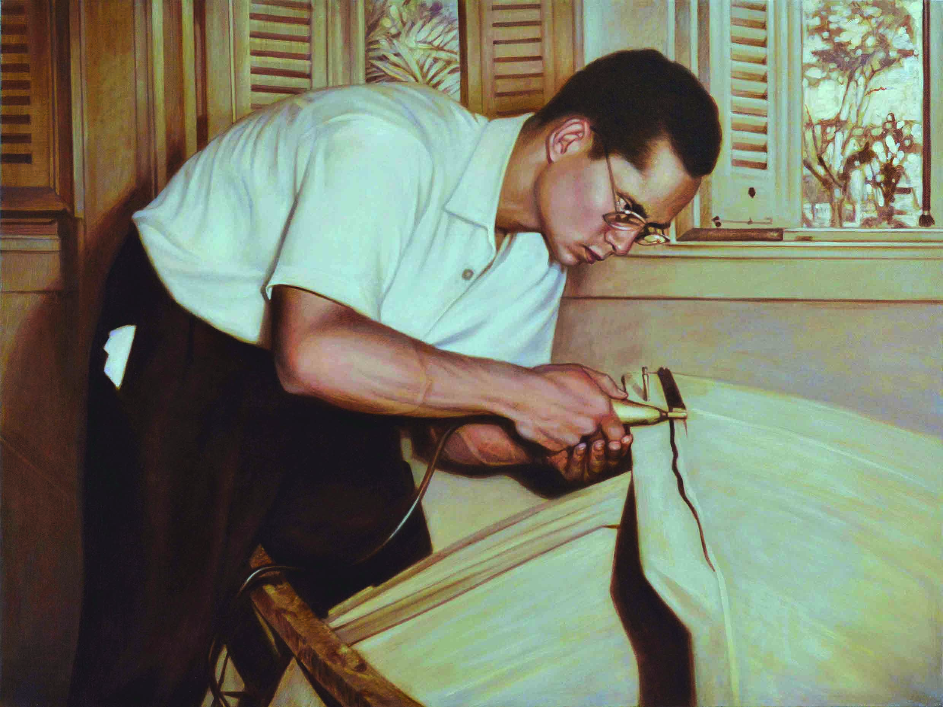
ทรงใช้ไขควงชนิดลมขันตะปูเกลียวให้ไม้ยึดติดกัน
His majesty the King used an air screwdriver to screwwoods tightly.
------------------------------------
รบกวนขอคำราชาศัพท์ภาษาไทยและอังกฤษ


